На заседании правления от 29.09.13 в пункте 3. Повестки дня был поставлен вопрос:
Об использовании интернета в работе СНТ «Стрела»
присутствующими единогласно было принято положительное решение:
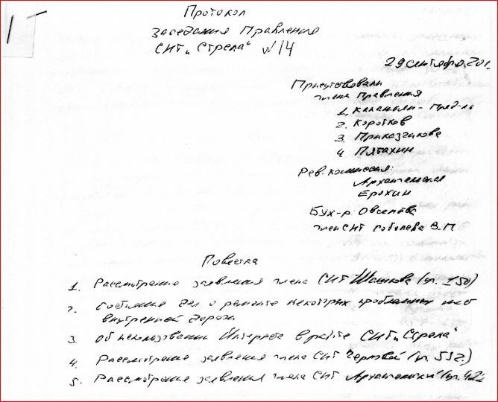
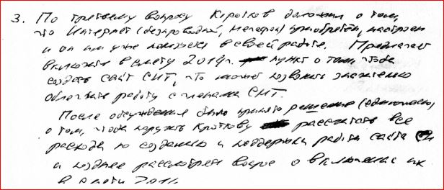
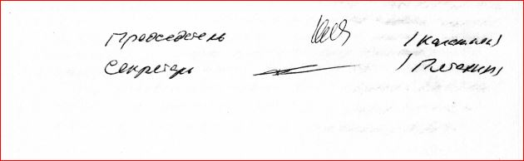
Я нашёл компанию разработчика сайтов данной тематики http://www.tsgsite.ru/ оговорил с ними тех. задание передал наши реквизиты. Получил счёт на оплату, передал его Овсенёвой О.Г. 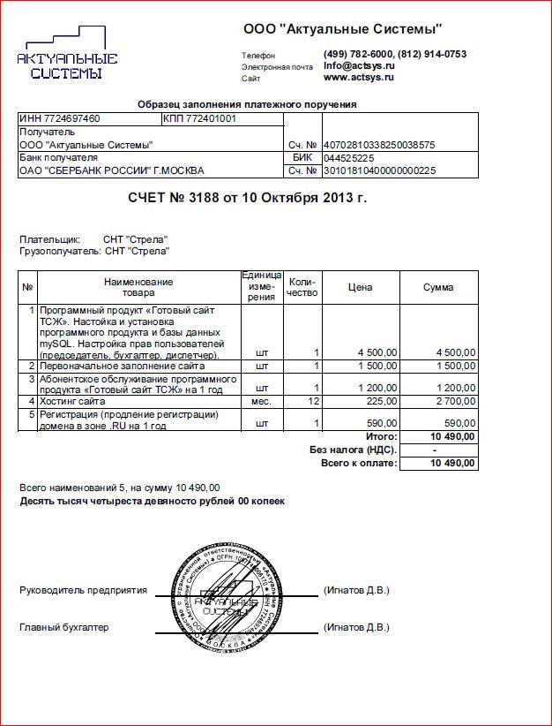
И начал работать.

С недавних пор, пошли непонятно кем распространяемые слухи о том что якобы Коротков за деньги СНТ создал себе сайт и тд. и тп.
Для регистрации сайта в доменной зоне РФ необходим почтовый адрес.
Поскольку наше СНТ имеет юридический адрес, но не имеет почтовый
мной был указан дополнительный почтовый адрес по месту моей прописки который основном договоре не фигурирует и собственником сайта
является СНТ «Стрела».
Поскольку правление возложило на меня эту задачу, автоматически я являюсь модератором сайта и форума, абсолютно на добровольных началах.
Договор прилагается.
